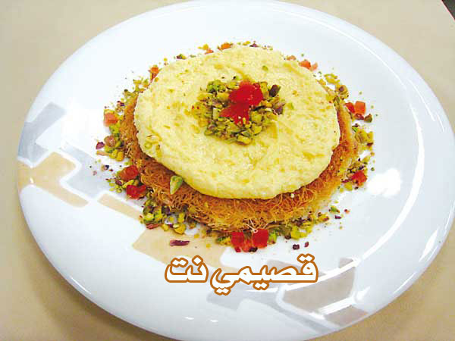

عثملية

المكونات- الكمية

عجينة عثملية 300غ

قشطة طازجة 150غ

سمن نباتي 50غ

قطر 50غ

فستق 30غ

زهرة البرتقال 2غ

الطريقة

1- ضعي عجينة العثملية في قالب مدور على النار مع السمنة حتى تصبح ذهبية اللون.

2- ضعيها في صحن وأضيفي اليها القشطة الطازجة وزينيها بالفستق وزهرة البرتقال ثم أضيفي اليها القطر

